Araucarıa Araucana
Özellikleri
Bu olağanüstü ağacın büyümesi çok yavaş olmasına rağmen büyük bir görünüme ulaşır, eğer istediği hava ve toprak şartları olursa; temiz iyi toprak, rutubetli hava, deniz havası yalnız kış ayları soğuk olmayan yerleri sever. Bu şartlar olmaz ise büyüme yavaşlar ve alt dallar kurur. Dalları düzenli, kalın ve az çatallanır. İbreleri geniş, koyu yeşil parlak ucu da dikenimsidir. Fransa en güzel yetişenlerinin yeridir.
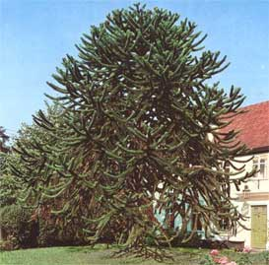

İğne Yapraklı Ağaçlar | YAPRAK  RENGİ | ÇİÇEK  RENGİ | MEYVE  (TOHUM)  RENGİ | SONBAHARDA  YAPRAK  RENGİ | çiçek açma dönemi | boy(max mt.) | çit için | bodur için | grup için | Davranış |  |  | Gelişme |  |  | Toprak |  | Işık İhtiyacı |  |  | İklim |  | Bölge |  |  |  | not
 |  |  |  |  |  |  |  |  |  | yayılıcı | dağınık | piramit form | yavaş | orta | hızlı | taze / havalanmış | kuru | güneş | gölge | yarı gölge | soğuk | ılıman | kıyı şeridi | alçak rakım | yüksek rakım | ova | not
Araucarıa Araucana | Yeşil | - | - | - | - | 10 | - | - | - | - | - | - | - | - | - | X | - | - | - | - | - | X | - | - | - | - | -

